Memoria de práctica: UML

Repositorio: <https://github.com/raulico661/UMLClasesRaul>

Creamos nuestro proyecto y primero vamos a crear nuestro UML haciendo click derecho y y sobre “New” elegimos la opción “PlantUML File”.

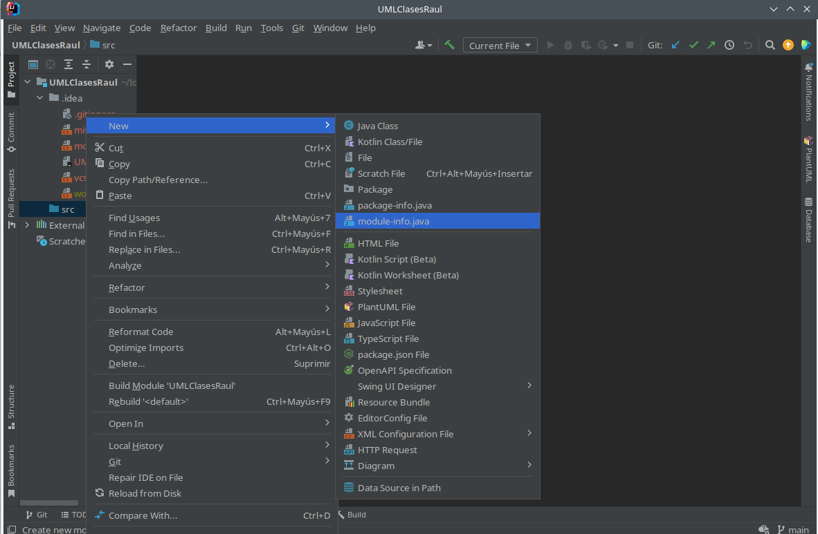

Le ponemos un nombre y elegimos la opción “Class”.

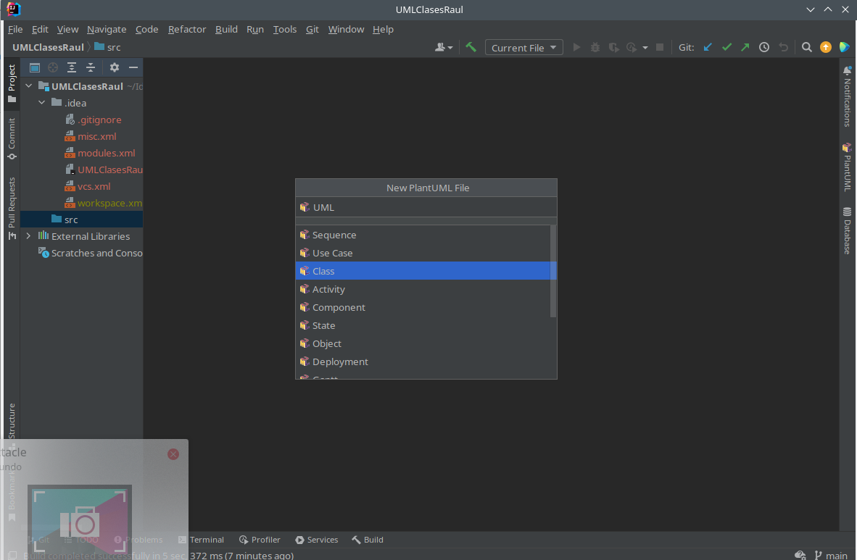

Nos creará un archivo UML predeterminado. A continuación eliminamos todas las líneas y dejamos solo las que comienzan y terminan el UML, las líneas @startuml y @enduml.

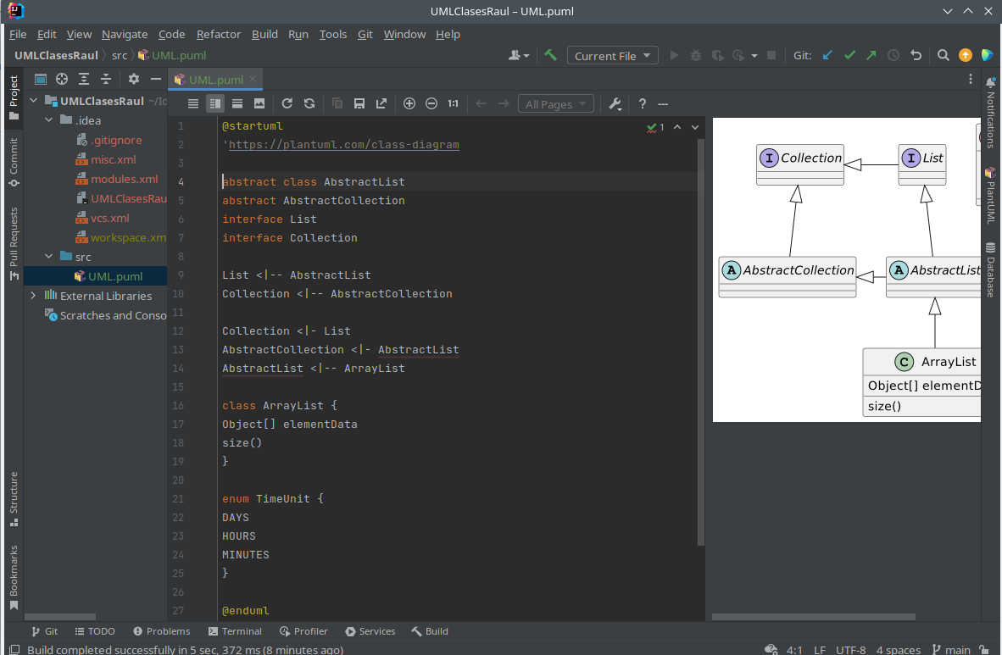

Ahora tenemos que identificar las clases de nuestro proyecto, en nuestro caso son *Member*, *BoardMember*, *Event*, *Conference*, *BoardMeeting*, *Location* y *Person*. Las crearemos escribiendo class y seguido el nombre de la clase.

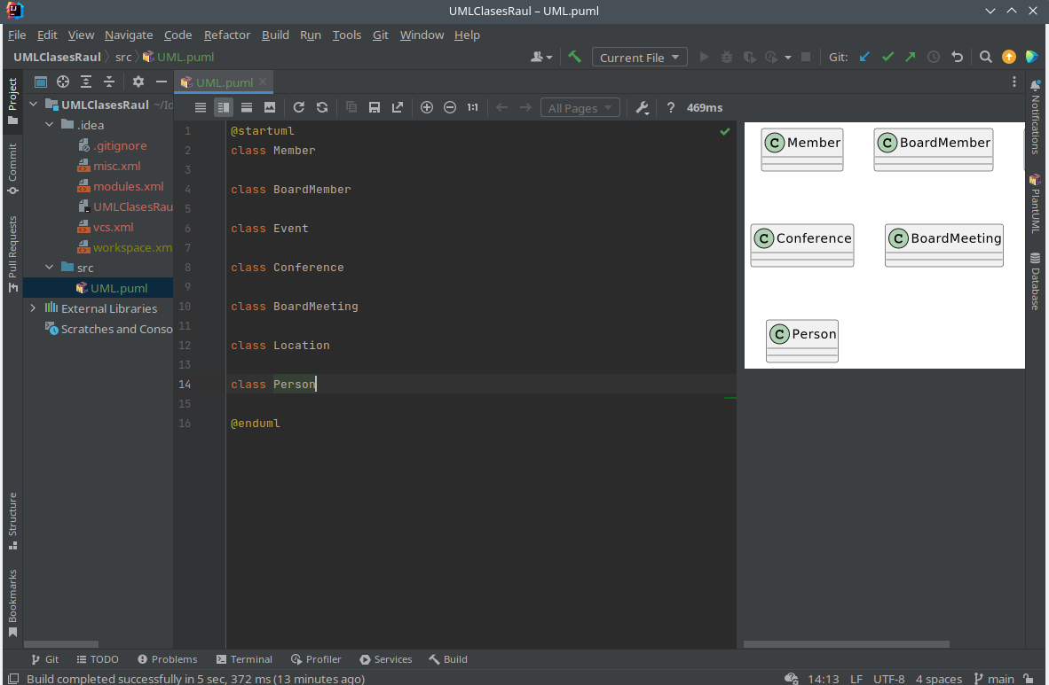

A continuación nos centraremos en la jerarquía de herencia de las clases. Para establecer que hay una jerarquía entre dos clases utilizamos “<|--” de modo que en clase1 <|-- clase2, clase2 hereda de clase1. En nuestro caso *Conference* y *BoardMeeting* heredan las dos de *Event*.

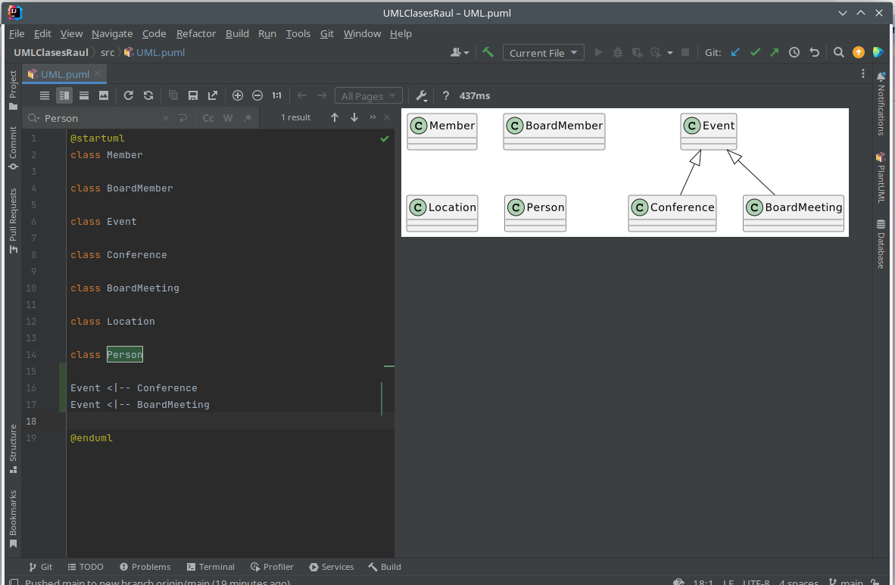

La clase Person hereda de Member y a su vez esta clase hereda de BoardMember, así que aplicando la misma lógica que antes escribiremos lo siguiente.

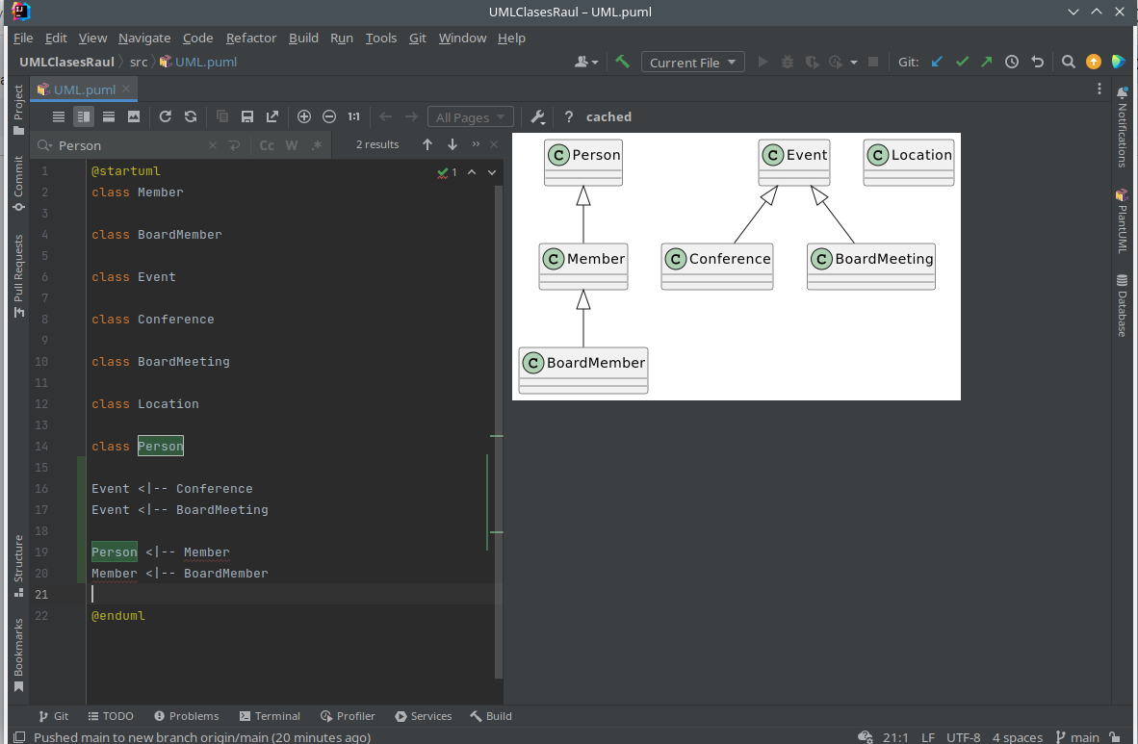

Las clases *Location*, *Person* y *Event* pertenecen a una agregación llamada *AAUOC*, por lo que para este caso tendremos que utilizar esta estructura clase1 o– clase2 donde la clase1 es la agregación de la clase2.

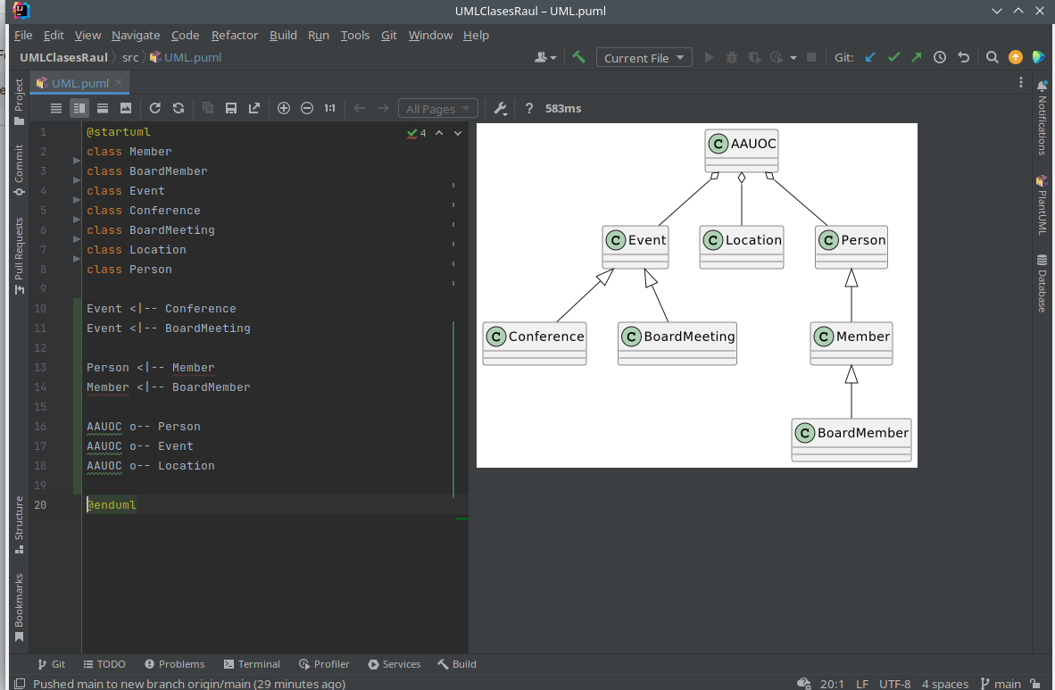

Y por último añadimos las relaciones que nos faltan.

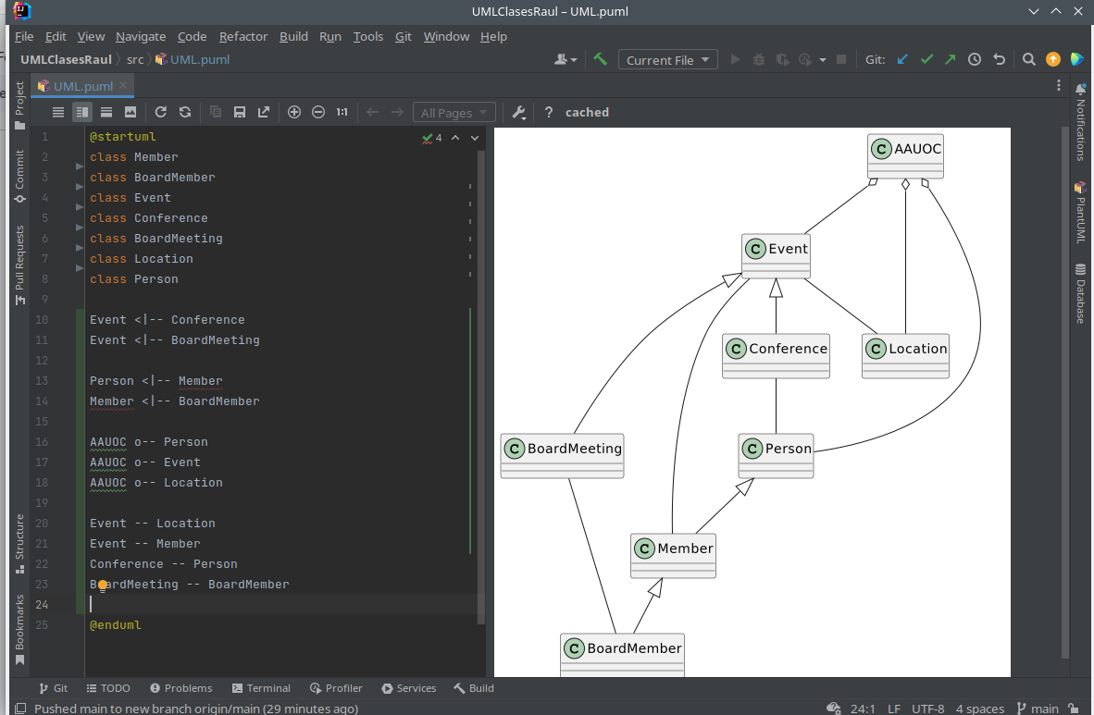

Para añadir los métodos y atributos de los objetos tenemos que volver a las clases que hemos creado antes, abrimos corchetes y en ellos podemos añadirlos. Los atributos y los métodos se diferencian al poner el paréntesis del método, pero se puede utilizar los modificadores {field} y {method} para anular el comportamiento por defecto del analizador sintáctico sobre los campos y métodos.

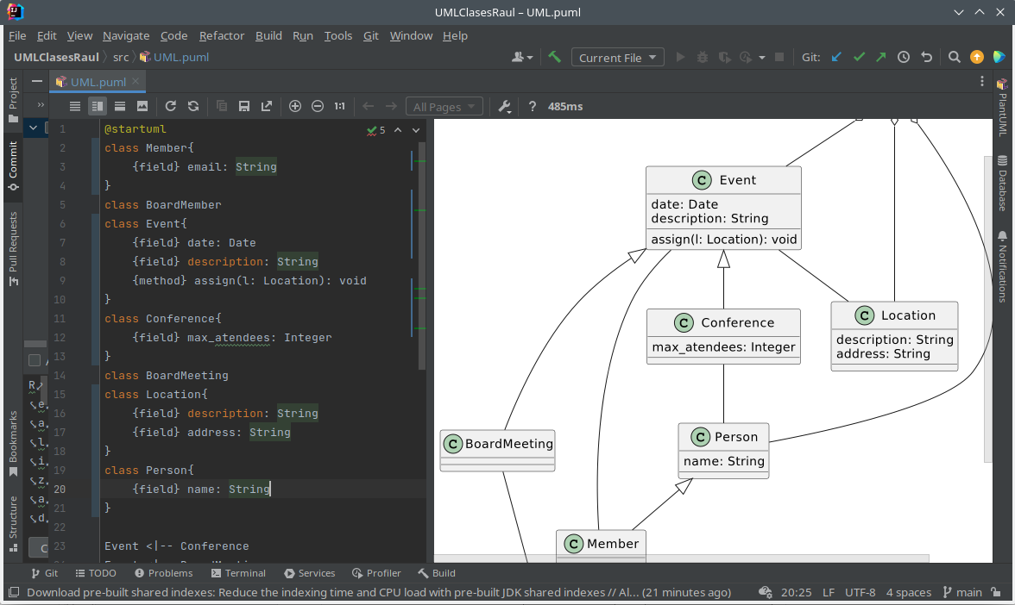

En el caso del objeto AAUOC, como lo hemos creado más tarde y no utilizando la estructura que los que hemos visto anteriormente podemos hacer dos cosas. Podemos añadir el objeto con sus atributos y métodos como hemos hecho con las otras clases o añadir los atributos y métodos con esta estructura NombreObjeto : atributo/método.

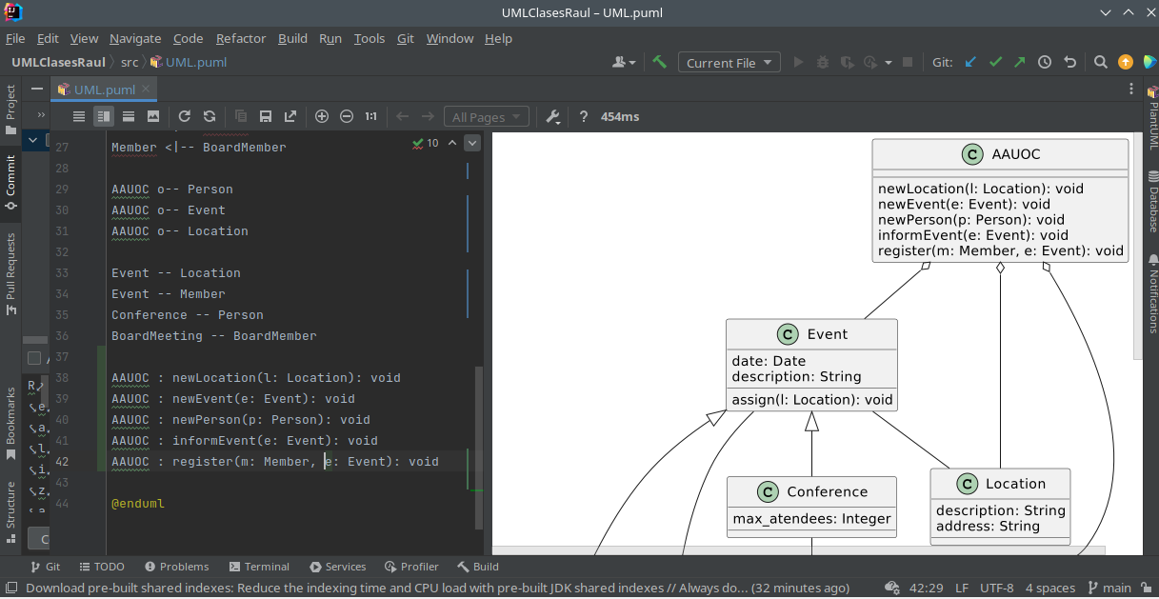

Además añadiremos etiquetas a las relaciones de la siguiente manera. Seguido de las relaciones escribimos dos puntos y escribimos el nombre que le queremos poner a la relación.

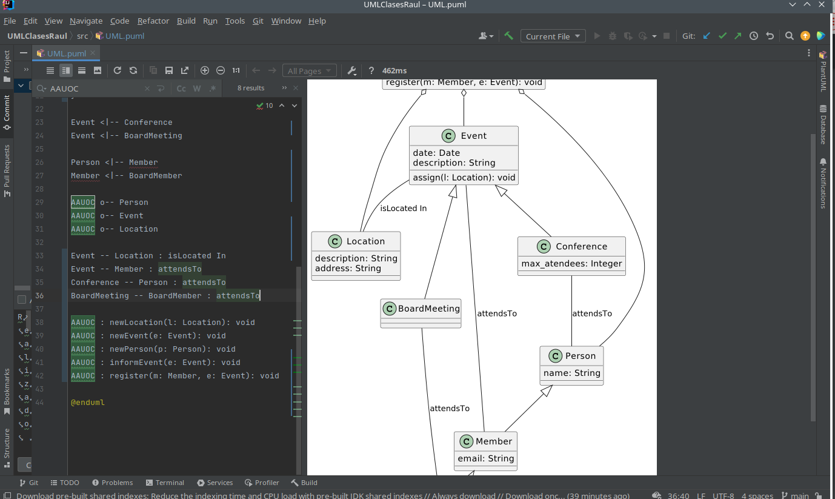

Para terminar, podemos añadir la cardinalidad a las relaciones de la siguiente forma. Primero escribimos la relación, por ejemplo AAUOC - - Event , si escribimos entre comillas entre las clases y las rayas para indicar la relación podemos añadir la cardinalidad, por ejemplo AAUOC “0…\*” - - “1” Event.

